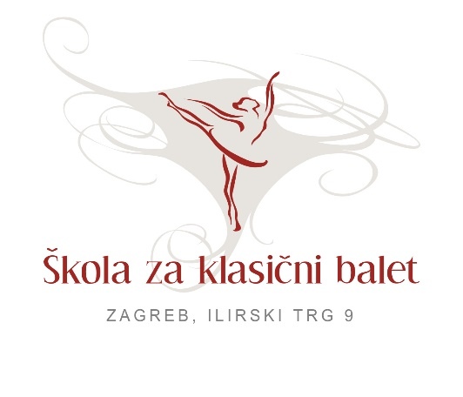

Poštovani,

obavještavamo Vas da će se podjela svjedodžbi i upisi za školsku godinu 2024./2025. održati u četvrtak 04.7.2024. u sljedećim terminima:

za Osnovnu školu u 09.00 sati
za Srednju školu u 10.00 sati

